UN VERANO A TODO COLOR
PARA EL RIVIERA DE BAUME & MERCIER

La saga de la colección Riviera continúa rindiendo homenaje a las múltiples facetas de la Costa Azul en que se inspira, y de todas las Costas Azules del mundo. Modelando su diseño y su tecnicidad a la topografía del lugar, sus componentes orgánicos y su estilo de vida, esta es al mismo tiempo una colección única y múltiple.

El espíritu desenfadado se suma a un porte sumamente femenino para celebrar el verano con cuatro nuevos modelos de colores vivos y tonos pastel. Respectivamente en blanco nacarado, rosa ácido, azur y verde claro, cada una de las piezas encarna con frescura este estilo de vida alegre y relajado que nutre la leyenda de estos espacios, situados en enclaves paradisíacos entre el mar y la montaña, e impregnados de sol.

Un reloj Riviera se luce y se vive.

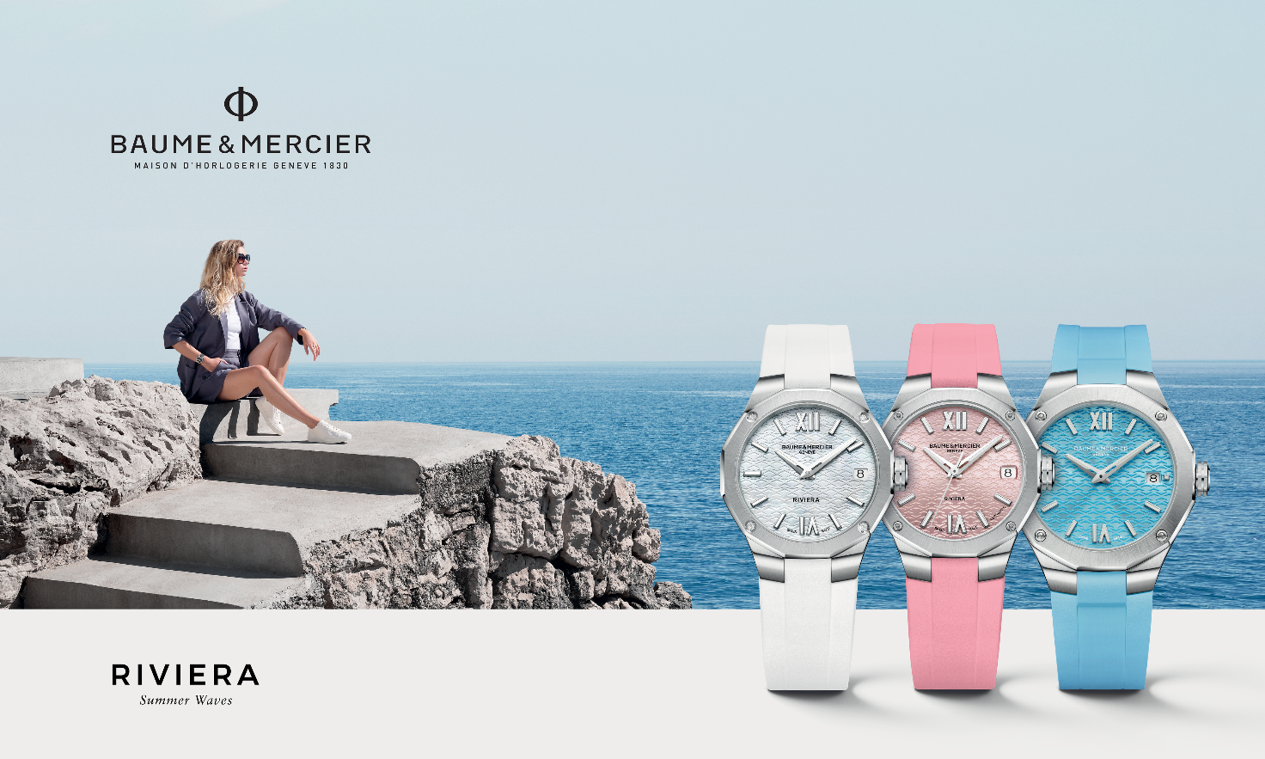

El espíritu Riviera

De la Costa Azul a California, de islas a bahías y de cabos a marinas, la colección Riviera refleja este espíritu bohemio elegante, despreocupado y positivo. Con el paso de las horas, lo natural se reviste de una elegancia espontánea, a imagen de los abruptos paisajes marinos y vegetales que resplandecen a la hora de la fiesta. Deportivas y festivas, las Rivieras del mundo entero cobran vida con zambullidas en aguas repletas de especies sorprendentes, competiciones náuticas que surcan olas rebeldes y veladas de ritmos irresistibles.

La colección Riviera cultiva esta filosofía, siempre de la mano de una estética explícita y cuidada. Esta se plasma en la silueta dodecagonal de la caja y el bisel, evocadora de las 12 horas que desgranan la esfera y considerada revolucionaria en el momento de su lanzamiento, en 1973. Libre, preconiza un estilo elegante y desenfado, que prioriza el refinamiento natural, el savoir-faire y el confort. Los cuatro relojes exaltan su diseño respetando los principios formales característicos de Baume & Mercier, con sus proporciones perfectas y líneas precisas.

Frescos colores veraniegos

La armonía de los colores y materiales es otra exigencia de la Maison. La temporada estival ha inspirado la creación de cuatro relojes de tonalidades brillantes que revelan la pureza del nácar blanco cultivado, la audacia de un rosa exquisito, la nitidez del azur y la frescura de un verde mentolado. Los mismos tonos vitaminados transmiten su energía positiva tanto a las esferas, de nácar en una y lacadas con satinado soleil en las otras, como a las correas de caucho, en un juego de contrastes entre acabados y texturas. Estos relojes luminosos, visualmente intensos, son una demostración de un savoir-faire experimentado y se inscriben en el legado estilístico de Baume & Mercier.

RIVIERA M0A10837: La pureza del blanco

Su esfera delicada oscila entre los reflejos sutiles del nácar blanco cultivado que la recubre y las ondas calcadas transparentes que la decoran. Atemporal, minimalista, noble y puro, el blanco se irradia en los números romanos e índices ribeteados rodiados recubiertos con Super-LumiNova blanca (emisión azul), así como en las agujas rodiadas facetadas, recubiertas también con Super-LumiNova blanca (emisión azul). Una ventanilla a las 3 horas revela la fecha.

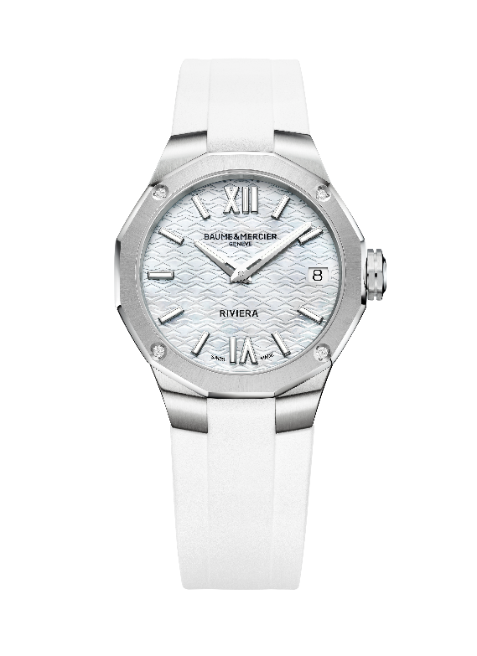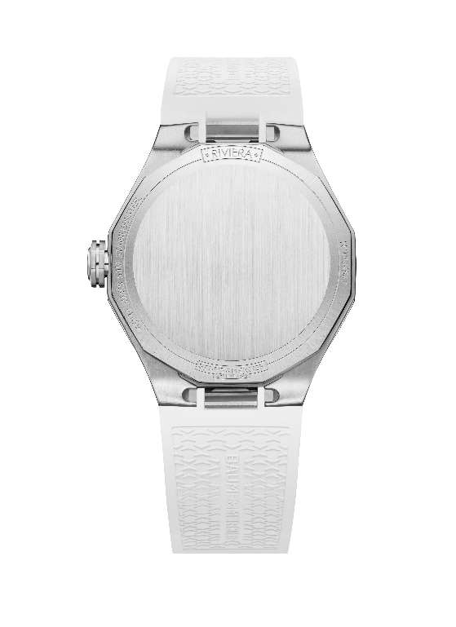

De acero inoxidable pulido y satinado, la caja de 33 mm de diámetro y 9,6 mm de grosor destaca por su refinamiento. El cristal de zafiro abombado irrayable con tratamiento antirreflejo en ambas caras la protege. Su elegancia deportiva se completa con un bisel con 12 facetas de acero inoxidable pulido y satinado soleil, engastado con cuatro diamantes talla brillante (Top Wesselton, calidad VS, 0,05 quilates). El fondo, de forma dodecagonal, es macizo y se puede grabar. La corona octogonal libre está grabada con el emblema de Baume & Mercier desde 1964: la letra Phi, símbolo del número áureo y la proporción divina.

Este diseño de líneas absolutas se prolonga en la claridad de la correa integrada de caucho blanco granulado y satinado. Es fácilmente intercambiable, gracias a un sistema muy fiable y robusto que permite cambiarla sin herramientas. Se cierra con una triple hebilla desplegable de acero inoxidable con pulsadores de seguridad. Como todos los Riviera, incorpora una hebilla ajustable para facilitar el ajuste.

Las horas y los minutos discurren en este halo luminoso de lujo discreto, al ritmo de un movimiento de cuarzo con 10 años de autonomía. La hermeticidad de este reloj alcanza los 5 ATM (aprox. 50 m).

RIVIERA M0A10798: El resplandor del rosa

Este reloj, asociado a la vida de color de rosa de un verano chispeante o un caramelo dulce e irresistible, es una promesa de felicidad a lo largo de las horas, los minutos y los segundos plasmada en su esfera rosa lacada con satinado soleil y decoración de ondas calcadas transparentes. Los números romanos e índices ribeteados rodiados están recubiertos con Super-LumiNova (emisión azul). Las agujas facetadas están rodiadas. La fecha se muestra a las 3 horas.

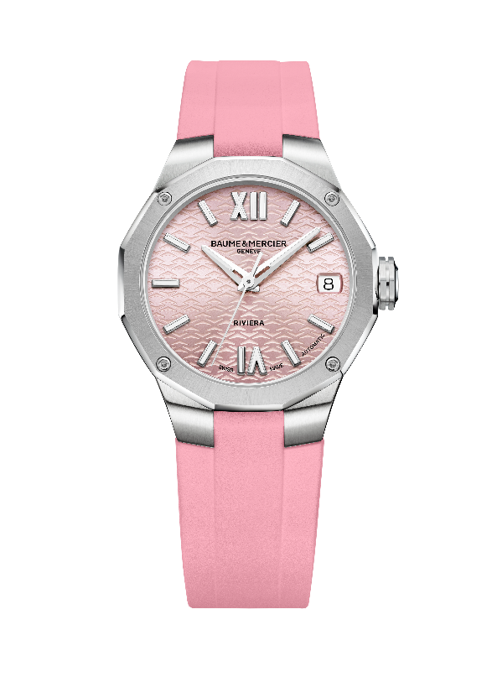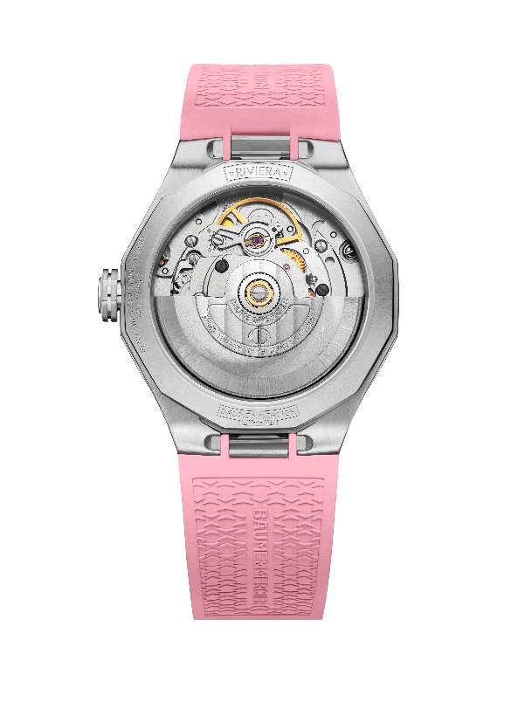

Esta variación cromática aporta vitalidad a la caja de acero inoxidable pulido y satinado de 33 mm de diámetro y 9,6 mm de grosor. El cristal de zafiro abombado irrayable con tratamiento antirreflejo en ambas caras la protege. El bisel, fijado con cuatro tornillos de acero pulido, es de acero inoxidable pulido y satinado soleil. Por su parte, el fondo dodecagonal está protegido con un cristal de zafiro y puede grabarse a medida. La letra Phi aparece grabada en relieve sobre la corona octogonal libre.

La correa integrada de caucho rosa con acabado granulado y satinado realza este efecto cromático lúdico y especialmente femenino. Un sistema muy fiable y robusto permite cambiarla al gusto, sin herramientas. Cuenta con una hebilla desplegable de acero inoxidable con pulsadores de seguridad y cómodo ajuste.

Este modelo está impulsado por un movimiento automático. Ofrece una reserva de marcha de 38 horas, una frecuencia de 4 Hz (28.800 vph) y una hermeticidad de 5 ATM (aprox. 50 m).

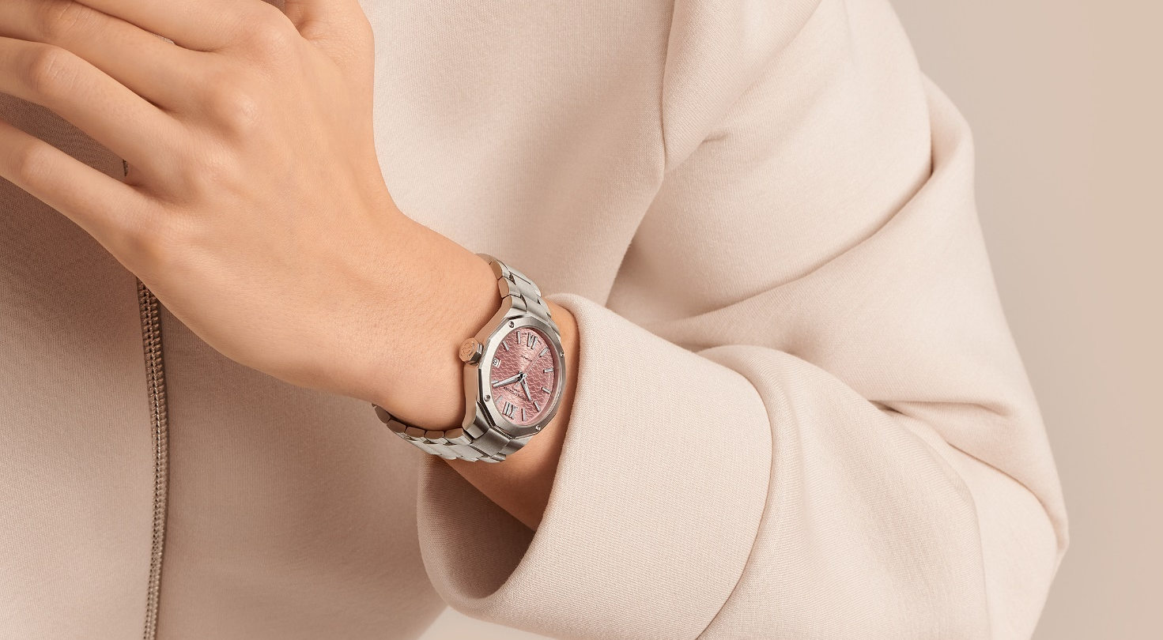

RIVIERA M0A10611: La frescura del verde claro

Su esfera en verde mentolado hipnotiza desde la primera mirada. Límpido y fresco, este color similar al de las aguas más claras de la tierra o la pineda que domina el océano desde la altura, es un himno a la belleza de la naturaleza. En este paisaje de ensueño con acabado satinado soleil y lacado, decorado con ondas calcadas transparentes, se sitúan con armonía los números romanos ribeteados y rodiados, los índices ribeteados recubiertos con Super-LumiNova blanca (C1, emisión azul) y las agujas facetadas rodiadas, también recubiertas con Super-LumiNova (emisión azul). Una ventanilla a las 3 horas muestra la fecha.

La icónica caja de acero inoxidable pulido y satinado mide 36 mm de diámetro y 9,5 mm de grosor. Protegida por un cristal de zafiro irrayable y con tratamiento antirreflectante en ambas caras, está coronada por un bisel de acero inoxidable pulido y satinado soleil fijado con 4 tornillos de acero pulido. El fondo dodecagonal es macizo y está fijado con 4 tornillos. La corona octogonal libre exhibe la letra Phi en relieve.

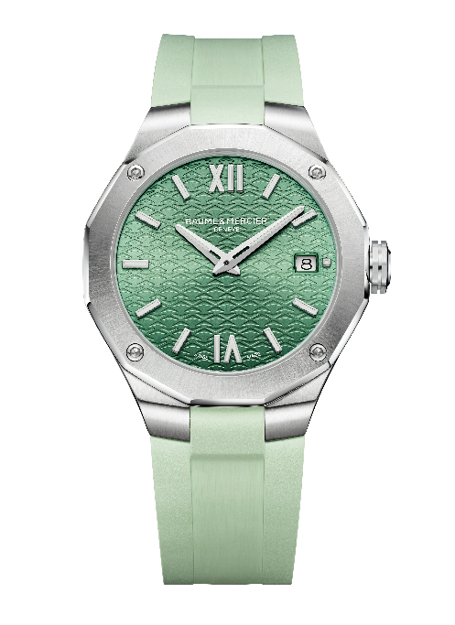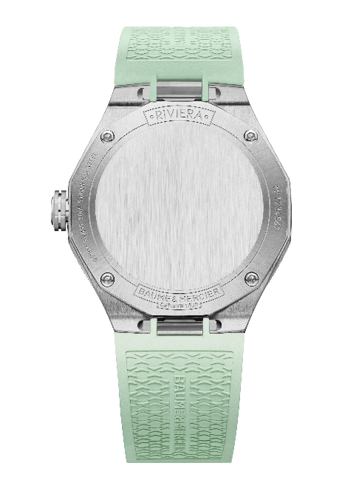

La correa integrada de caucho verde claro granulado y satinado es intercambiable. Se retira y se cambia gracias a un sistema ingenioso, muy fiable y robusto que no requiere herramientas. Se cierra con una triple hebilla desplegable de acero inoxidable con pulsadores de seguridad y cómodo ajuste.

El movimiento de cuarzo que le da vida tiene 10 años de autonomía. Este reloj garantiza una hermeticidad de 5 ATM (aprox. 50 m).

RIVIERA M0A10800: El brillo del azur

El azur de su esfera con acabado satinado soleil y lacado, con una decoración de ondas calcadas tono sobre tono, es una invitación a sumergirse en un mar vivificante. El verano de la colección Riviera sigue expresándose en forma de números romanos ribeteados y rodiados, índices ribeteados recubiertos con Super-LumiNova blanca (emisión azul), así como agujas facetadas rodiadas y recubiertas con Super-LumiNova blanca (emisión azul). La fecha se muestra en una ventanilla a las 3 horas.

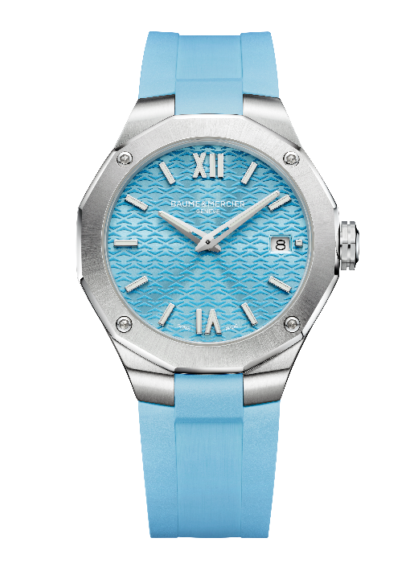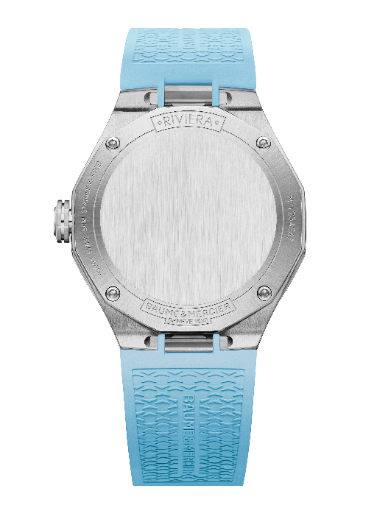
Su caja dodecagonal de acero inoxidable pulido y satinado delimita las fronteras de este universo acuático en un diámetro de 36 mm y 9,5 mm de grosor. El cristal de zafiro abombado irrayable con tratamiento antirreflejo en ambas caras la protege. De acero inoxidable pulido y satinado soleil, el bisel está fijado con 4 tornillos de acero pulido, al igual que el fondo macizo, también dodecagonal, que se puede grabar. La corona octogonal libre lleva la firma de Baume & Mercier con la letra Phi en relieve.

La correa integrada de caucho azul granulado y satinado potencia la aspiración marítima de este reloj. Puede retirarse rápidamente sin necesidad de herramientas gracias a un sistema intercambiable muy fiable y robusto. Posee un triple cierre desplegable de acero inoxidable con pulsadores de seguridad.

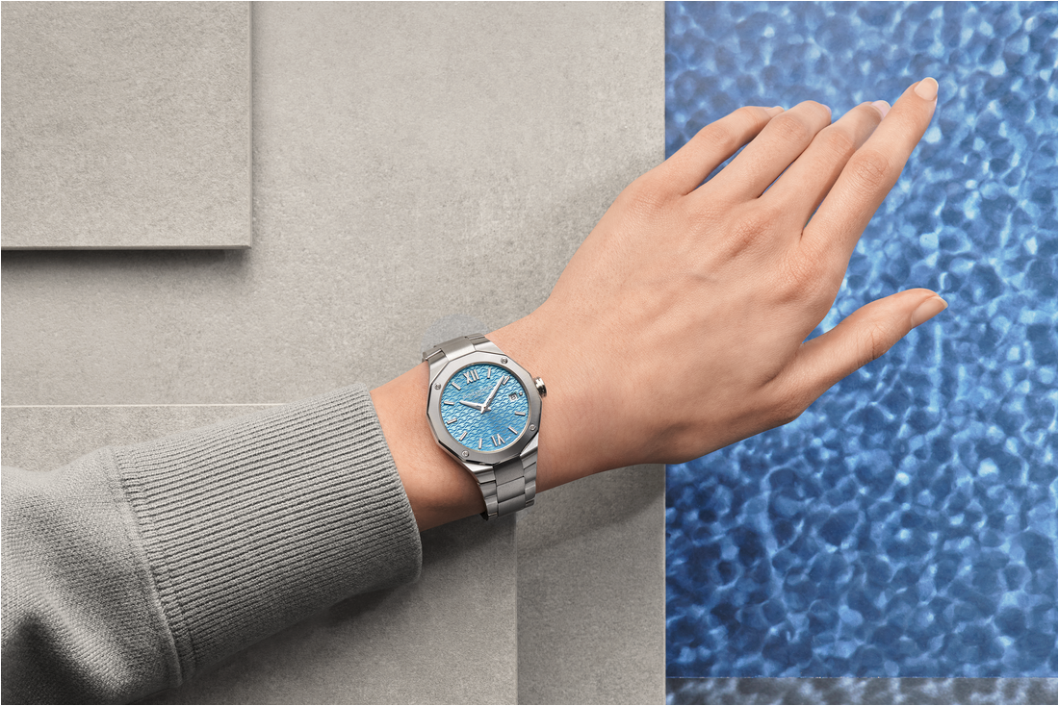

Con un movimiento de cuarzo de 10 años de autonomía, este modelo tiene una hermeticidad de 5 ATM (aprox. 50 m).

Disponibles en julio, estos cuatro modelos ilustran de maravilla el espíritu de diseño de Baume & Mercier. Lucirlos es un juego que consiste en armonizarlos con un traje de vestir. El estilo es en definitiva lo que caracteriza la colección Riviera. Para ella, el verano será elegante e inspirador.

INFORMACIÓN:

Modelo: Riviera 10837
Disponibilidad: Junio de 2024

Modelo: Riviera 10798
Disponibilidad: Junio de 2024

Modelo: Riviera 10611
Disponibilidad: Junio de 2024

Modelo: Riviera 10800
Disponibilidad: Junio de 2024

ACERCA DE BAUME & MERCIER:

Nacida en 1830 en pleno Jura suizo, la Maison d'Horlogerie Baume & Mercier goza de reputado prestigio internacional. Tanto en su manufactura en el corazón del Jura Suizo como en su sede de Ginebra, la Maison ofrece a sus clientes relojes de la máxima calidad. La Maison Baume & Mercier, guiada por la búsqueda de un equilibrio complementario entre el diseño centrado en la forma y la innovación relojera al servicio del cliente, sigue marcando la historia de la relojería mediante la perpetuación del saber hacer estilístico y relojero que le es propio. El saber hacer de la Maison surge del encuentro entre sus fundadores, William Baume y Paul Mercier, y combina clasicismo y creatividad, tradición y modernidad, elegancia y carácter con más contemporaneidad que nunca.

www.baume-et-mercier.com

